**江苏省仪征中学2023—2024学年度第一学期高三历史学科作业**

**选择题专项训练6（中国古代史6）**

研制人：吴荧 审核人：刘明森

班级：________姓名：________学号：________日期：___________作业时长： 20分钟

1．考古研究表明，西周初期，作为殷遗族氏和商文化重要标记的金文族徽铜器分布较为分散，其名称、类型也大多与商代晚期相同；但到了西周晚期的殷遗后裔墓葬中，有些铜器已不见族徽，器物组合具有明显的周礼“重食”的特征。这表明

A．殷商遗民丧失本族特征 B．周文化的认同不断增强

C．西周农业生产水平提升 D．礼崩乐坏局面开始出现

2．春秋战国时期，各诸侯国纷纷建立独立的度量衡量词体系，甚至部分大夫也创建了所谓家量，名称各异，如齐国有“豆、区、釜、钟”四量，楚国用“担”，魏国用“益”，燕国用“觳”等。这些举措，本质上是为了

A．统一量制系统以促进文化交流 B．加强经济控制以积蓄自身实力

C．规范地方治理以加强中央集权 D．推行重农政策以打击富商势力

3．秦统一后，下令“堕坏城郭，决通川防，夷去险阻”，拆毁六国在战争期间修筑的关隘壁垒，修筑以都城咸阳为中心的驰道。这些措施的主要目的是

A．促进各民族的交往 B．加强对北方匈奴的控制

C．提高行政办事效 D．巩固秦王朝的中央集权

4．东汉末年，孔融和陈群就“汝、颍人物孰优孰劣”的问题进行了论争。孔融列举了多位汝南历史上的名人，并对他们进行品评，或凸显其功业，或凸显其德行名节。陈群则以颍川大族的当世功勋为例回应孔融。这种评价人物的现象在汉末较为普遍。这表明当时

A．官员考核注重德行与功业 B．士人具有激浊扬清的风貌

C．门第成为选官主要依据 D．社会动荡亟需儒学复兴

5．魏晋南北朝时期在南北政权对峙中，南朝认为北朝的民族政权是非正统的，用“魏虏”“索头”等称呼北魏民族；而北朝所著史书，认为正统乃属北方，北魏地处中原，是真正的正统文化所在地，而将南朝的宋、齐、梁三朝称为“岛夷”。这一现象反映出

A．民族冲突中蕴含着文化认同 B．儒学正统地位受到了冲击

C．传统的华夷观发生根本改变 D．南北经济文化交流被阻断

6．唐宪宗元和（806—820年）中期，朝廷以东南“是税赋之地，与关右诸镇及河南、河北有重兵处，体例不同”，而大量裁罢其军额。宪宗即位初年，东南型九镇藩帅皆曾一易或数易。广德元年至乾符元年，东南型藩镇动乱仅十二起，占该时期全部藩镇动乱数量的百分之七。据此可知，唐朝采取的揩施

A．促进了经济重心的南移 B．维系了国家统治体系

C．扭转了藩镇割据的局 D．违背了官员任用制度

7．有学者指出：“实施《地令》或《田令》时，北魏、北齐采用双轨制：对待北鲜卑拓跋族聚居区来说确实是普遍授田制。对汉族为主聚居区，则只是限田制，同时也是一种户籍登记制度。隋唐未见按《田令》规定给吏民实际授田与土地还受的实例；相反，可直接反映未曾实际授田与土地还受的实例却很多。”材料主要反映了

A．均田制缺乏实施的社会基础 B．土地所有权的变更趋于频繁

C．土地归属观念影响制度实践 D．农民人身依附关系有所松弛

8．有学者认为，马钧关于连弩和攻城器械的想法不被军事统帅曹爽采纳，曹爽是一个只知“慕周公之下士”的腐儒，一向轻视技术。这事正发生在曹操所推行的法家政治路线逐渐被儒家路线所排挤的曹魏中期。该学者意在强调

A．中国古代科技独立性的缺失 B．古代中国科技具有实用性特点

C．儒家思想阻碍了科技的发展 D．统治者对科技发展起绝对作用

9．下表为与包拯有关的不同叙述。这些叙述作为史料，在

|  |  |
| --- | --- |
| 叙述 | 出处 |
| 包拯任监察御史时，曾弹劾包括宰相在内的多名朝中大员；后任开封府尹，善于断案，执法刚正不阿，对贪官嫉恶如仇。 | 漆侠主编《辽宋西夏金代通史》 |
| 大宋年间，陈州大旱，刘得中、杨金吾受朝廷委派前去救灾，却大肆搜刮甚至害死百姓。开封府尹包拯微服暗访，查明事实真相，智斩杨金吾、锤击刘得中，为受害者雪冤。 | 元杂剧《陈州粜米》 |
| 后世子孙仕宦有犯赃滥者，不得放归本家；亡殁之后，不得葬于大茔之中。不从吾志，非吾子孙。 | 包拯家训 |

A．描绘上是一致的 B．来源上是一致的 C．价值上是一致的 D．主旨上是一致的

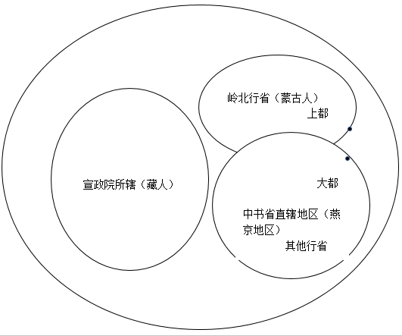10．右图为古代元朝帝国构建示意图。据图可知，元朝

A．行省设置采取犬牙交错的原则

B．统治模式体现出多元型的特点

C．受中华传统民族观念影响较深

D．推行民族歧视和民族压迫政策

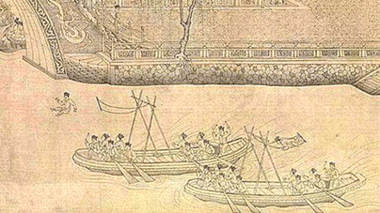11．北宋都城汴京每年三月都会在金明池举办各种水戏表演，吸引了众多市民观赏。《东京梦华录》载“又有两画船，上立秋千……又一人上蹴秋千，将平架，筋斗掷身入水”（如下图所示）。这反映了北宋

“水秋千”表演

A．城市市民丰富的娱乐生活 B．崇尚力量成为社会的风尚

C．市民热衷于进行体育运动 D．城市娱乐功能进一步突出

12．某思想家的年谱有下面这样一段文字：“先生三十七岁，始悟格物致知。……中夜大悟格物致知之旨，寤寐中若有人语之者，不觉呼跃，从者皆惊。始知向之求理于事物者误也。”该思想家的上述主张

A．表达了对社会现实的关注 B．强调人的主观能动

C．体现了格物致知的实践论 D．突出反对君主专制

13．明英宗时期，有朝臣援引古训谏称“欲怀远者必先安近，中国如本根，四夷如枝叶，疲中国以奉四夷，犹拔本根以益枝叶也”。孝宗时期，又有人上书称“今各处地方水旱相仍，人民穷困，却乃疲中国，以供远夷，费有用而易无用”。从中折射出明朝

A．华夷观念的松动 B．朝贡体制的终结 C．民间贸易的禁绝 D．对外交往的收缩

14．1793年，清政府颁布《钦定藏内善后章程》29条，其中规定：“每年春秋两季，驻藏大臣奏明皇上轮流巡查前后藏，顺便督察操演。各地……如有虐待兵丁、扰害百姓等情，即可向驻藏大臣呈控，定予查处”，这一规定

A．开始确立中央对西藏的行政管理 B．有效保证了宣政院对西藏的管辖

C．逐步取消了长期的土司世袭制度 D．有利于巩固西藏边防和社会稳定

15．下表为学者整理的14—17世纪中国米价的变化情况。据此可知，这一时期

|  |  |  |
| --- | --- | --- |
| 期间 | 每公石平均价格（公分银） | 每公斤银所能购得之米（公石） |
| 14世纪后半期 | 17.19 | 58.17 |
| 16世纪前半期 | 20.19 | 49.52 |
| 16世纪后半期 | 23.00 | 43.48 |
| 17世纪前半期 | 32.19 | 31.07 |

A．大米产量持续上升 B．农业的多种经营兴盛 C．白银的购买力下降 D．长途和大额贸易发展

16．王阳明认为，圣人不是生知，不是先知，亦不是无所不知。圣人虽也有才力大小的不同，但论其为圣，是不分知识和才力的。圣人原与凡人一样，并没有全知全能的天赋。由此推知，王阳明意在强调

A．圣人应该加强道德修养 B．儒学家应为底层民众服务

C．知识对于成长的必要性 D．发现内心良知的重要价值